1) Уравнение
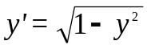
имеет решение 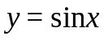, удовлетворяющее начальному условию 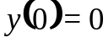 (убедиться в этом). Получите численно решение при начальных условиях на различных промежутках 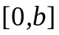 с помощью каких-либо схем численного интегрирования. Объясните полученные результаты.
2) Для дифференциального уравнения
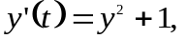
получить численное решение задачи, удовлетворяющее условию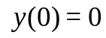, на различных промежутках с помощью каких-либо схем интегрирования, в том числе с использованием постоянного шага интегрирования. Объяснить полученные результаты.
3) Найти решение уравнения
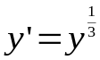
на промежутке 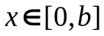 для разных значений , удовлетворяющее начальному условию 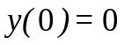. Объясните полученные результаты.

